【学方法】手把手教你做动态再平衡的表格！这才是资产配置的关键

马上过年了，过年的时候，大家可以抽空算算，自己的资产状况。过完年之后进行动态再平衡，最近问这个问题的不在少数，其实非常简单。

我们以最简单的资产为例

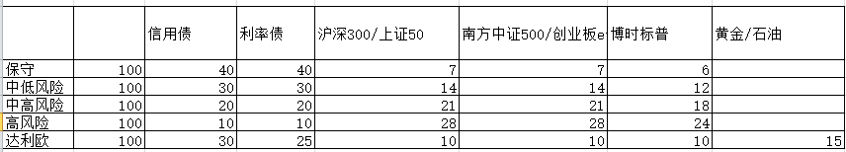

大家可以在Excel表格里拉下这么一张表格，这里面有5种资产配置的套路，相应的资产，我们之前都给过。可以从下面的表格里挑选。这里就不重复了。

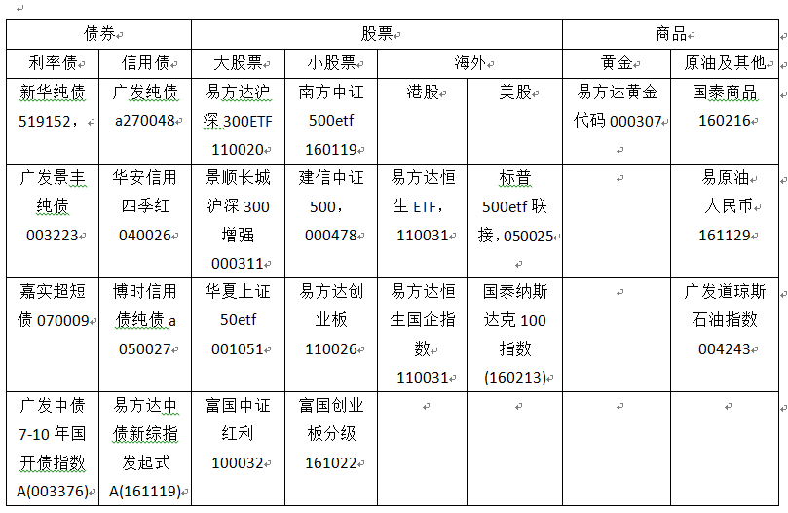

我们今天只说动态再平衡的方法，我们需要把Excel的数据，用公式进行关联。比如信用债的40%，就是B3\*40%，B3就是他左边那个100，以此类推，沪深300/上涨50那一栏，就是B3\*7%

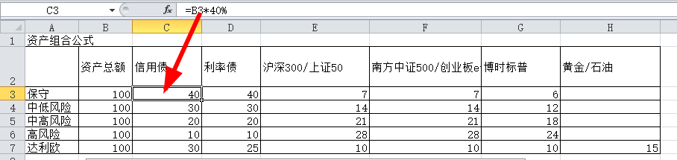

当你把整个表格端关联好之后，资产再平衡就变得十分的简单了。你只要在最前面资产总额的地方，输入你当时的账户资金总额就可以了。【如果实在不会弄，附件里把写好公式的表格，已经给大家了】

比如我们举个例子，一开始我们拿10万块钱投入，进行资产配置，选择保守的股市组合，那么分配下来，就是信用债4万，利率债4万，沪深300基金7000，中证500基金700，美股准备投6000。黄金石油不投

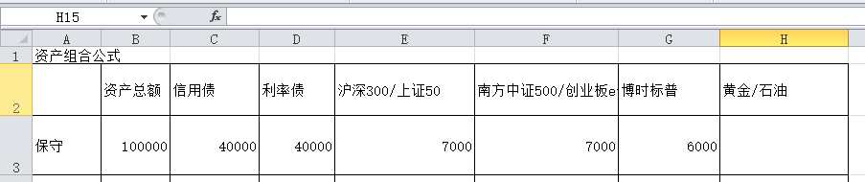

经过半年多的投资下来，由于我们是定投建仓，所以发生了一定的变化，信用债部分变成了41200，半年赚了3%，利率债赚了2%变成了40800，沪深300和中证500由于定投，所以略微亏损，标普500也是小亏。最后半年下来，总资产从10万变成了101200元。

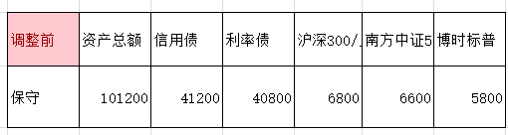

这时候我要进行动态再平衡，只需要把这个101200，输入到上面的表格的资产总额的位置。

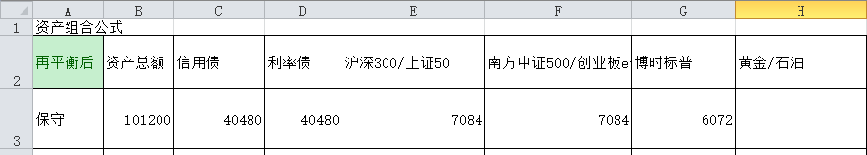

结果一下就出来了，信用债和利率债，分别改配40480，也就是说，你要卖掉41200-40480=720元的信用债，和320元的利率债，然后把这1040元，放到沪深股票的账户中，可以重新规划你的定投。比如你投中小创，原来是7000元，投15期，每期投466元，已经投了半年，还剩4204元没有投入，这时候补充来了7084-6600=484元，那么你就加在4204元里面，再除以剩余的期数。也就是（4204+484）/9=520元，春节之后，中小创你要每期投入520元。

其他的沪深300和标普500也是依照这个依葫芦画瓢。

总之，我们要求大家，先分资产账户，然后分风格，再考虑投什么基金，最后想用什么方法，是定投还是一把买入。

按照老齐这个方法，建立一张资产配置表格，你就不会再混乱了，每次动态再平衡，也会变得很轻松，只需要填写一个数字，后面的资产分配就全部带出来了。

所以成功地投资，要先从建立好习惯开始，那些平常问老齐，这么配置行不行的朋友，先把这张表格做好吧。把你手写的内容，做成表格，这样才能一劳永逸。

有人说，我做的是定投，没有做过资产配置，那么该怎么调整呢？要不要买点债券基金

一开始就没有打算资产配置的朋友，现在就不必这么做了，因为股市已经足够低了，现在强行配置债券，反而不利于你的效率，大家可以先把你的定投完成，以后止盈了之后，再去考虑资产配置的事。